"Peregrinar es mucho más que hacer deporte o vivir una aventura"

Pagola: "La peregrinación permite ahondar en lo esencial de la vida"
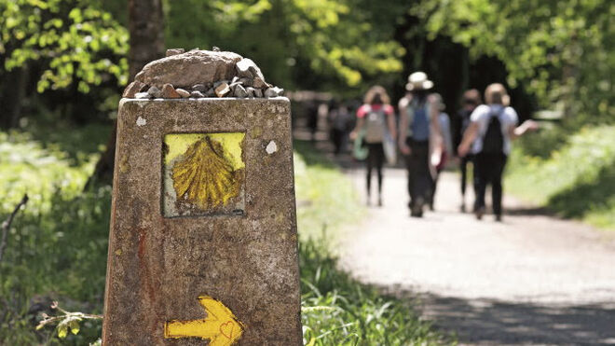
Pagola: "La peregrinación permite ahondar en lo esencial de la vida".

"En pocos años ha crecido de manera insospechada el número de gentes, sobre todo jóvenes, que recorren «el camino de Santiago». No es fácil saber a qué se debe exactamente tal atracción. ¿Qué buscan quienes se ponen en camino hacia Santiago?"

"Siempre se emprende el camino con esperanza y cierto temor, con confianza y con incertidumbre. Es necesario andar el camino acertado, no extraviarse, no seguir caminos equivocados"

"Con el paso de los días de peregrinación, el cansancio, la marcha en silencio, la perseverancia en el esfuerzo, van conduciendo al peregrino hacia el fondo de su corazón"
19.07.2021 José Antonio Pagola
En pocos años ha crecido de manera insospechada el número de gentes, sobre todo jóvenes, que recorren «el camino de Santiago». No es fácil saber a qué se debe exactamente tal atracción. Peregrinar es mucho más que hacer deporte o vivir una aventura. Mucho más que emprender un viaje turístico o recorrer una ruta cultural. ¿Qué buscan quienes se ponen en camino hacia Santiago?
El camino ha sido desde muy antiguo un símbolo empleado para significar la vida humana. Vivir es caminar, dar pasos, marchar hacia el futuro. Lo dijo de forma bella Jorge Manrique en sus famosas Coplas: "Partimos cuando nacemos andamos mientras vivimos y llegamos al tiempo que fenecemos así que cuando morimos descansamos". Quien peregrina largas horas fácilmente comienza a repensar su vida de peregrino por esta tierra.
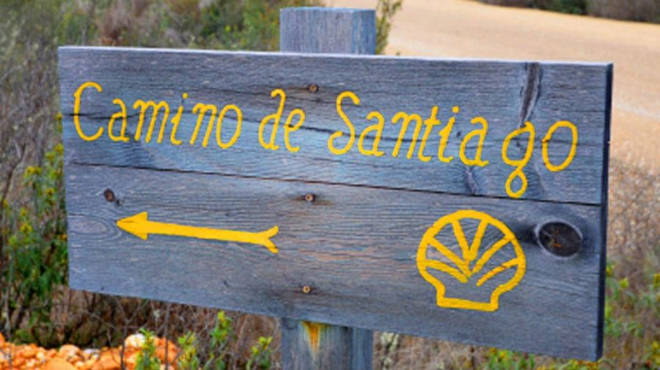
El camino es siempre marcha hacia adelante: ¿hacia dónde? El peregrino se pone en camino por algo: ¿qué le anima a emprender la marcha? Sin meta no hay camino sino un ir de una parte a otra vagando sin sentido. Solo la meta convierte el recorrido en camino. Solo la meta da sentido a los esfuerzos de cada día. La pregunta es inevitable: ¿Cuál es la meta de la vida?, ¿hacia dónde hemos de encaminar nuestros pasos?
Siempre se emprende el camino con esperanza y cierto temor, con confianza y con incertidumbre. Es necesario andar el camino acertado, no extraviarse, no seguir caminos equivocados. Así sucede también en la vida. Hemos de encontrar nuestro propio camino: ¿qué quiero hacer con mi vida?, ¿a qué quiero dedicarla? La grandeza de una persona se mide por la meta a que aspira y por el ideal que moviliza sus esfuerzos. Solo cuando sigue su vocación personal, sale el joven de la indefinición y del gregarismo.
Con el paso de los días, la peregrinación se va convirtiendo en escuela que permite ahondar en lo esencial de la vida. El cansancio, la marcha en silencio, la perseverancia en el esfuerzo, van conduciendo al peregrino hacia el fondo de su corazón. Es entonces cuando pueden brotar las preguntas esenciales: ¿No es Dios la meta última del ser humano? ¿No es la vida un peregrinar hacia nuestra patria verdadera? ¿No es Cristo el camino que hemos de seguir para encontrarnos con el Padre?
La llegada a Santiago, el encuentro con el apóstol testigo del Señor, la acción de gracias a Dios, la súplica callada, la reconciliación sacramental y la participación en la eucaristía puede culminar una experiencia religiosa renovadora como pocas.
https://www.religiondigital.org/buenas_noticias/Pagola-peregrinacion-camino-de-santiago_7_2360833907.html

